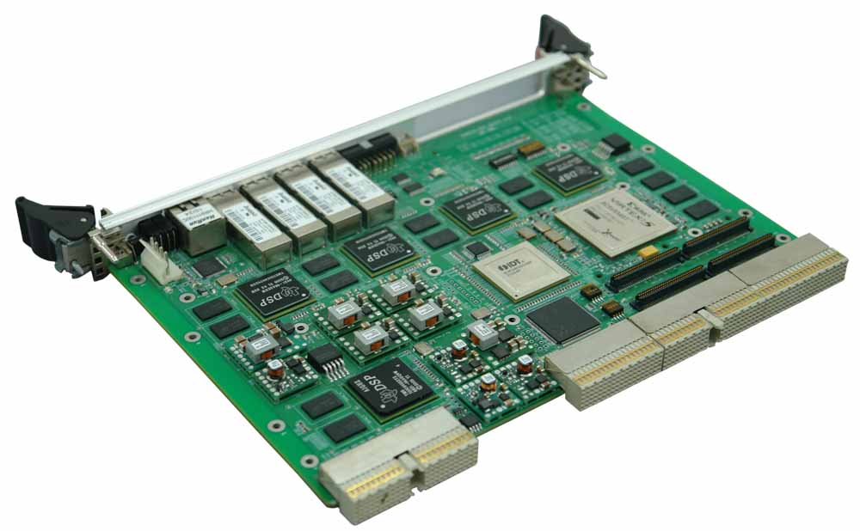

产品简介

R9-DSP-Q6474是一款6U CPCI标准通用信号处理板卡，核心处理器件为4片TI公司的DSP芯片TMS320C6474和1片Xilinx公司的FPGA芯片XC5VSX95T或XC5VLX110T，另外还有一片TMS320C6455。每片C6474可外挂512MB DDRII，FPGA外挂1GB DDRII。板卡具有丰富的对外数据传输和通信接口，前面板接口包括千兆以太网、光纤接口等，底板接口包括定义在J1 上的PCI接口、定义在J3上SRIO(Serial RapidIO)接口、定义在J4/J5上的160 bits单端或80 bits差分高速自定义接口。此外，该板卡还具备1个PMC子卡接口。该板卡具备处理能力强、存储容量大、传输带宽高等特点。该板卡主要应用于雷达、电子对抗、图像处理、软件无线电等领域。

主要指标

■ 处理能力：

※ 4 × TMS320C6474@1GHz/1.2GHz；

※ 1 × TMS320C6455@1GHz/1.2GHz；

※ 1 × Virtex5系列FPGA XC5VSX95T或XC5VLX110T；

■ 存储容量：

※ 四片C6474外挂2GB DDRII-667@32bit，每片访问速率最高可达2.1GB/s；

※ FPGA外挂两组512MB DDRII-400@32bit，访问速率最高可达2.5GB/s；

※ C6455外挂512MB DDRII-500@32bit，其EMIFA上接128MB Flash，并以64位同步的方式与FPGA相接；

■ 传输能力：

※ C6474间SRIO：2个1 × 3.125Gbps，全双工；

※ FPGA与C6474：3个4 × 3.125Gbps，全双工；

※ J1：32bit，33/66MHz PCI；

※ J3板间SRIO：4路4 × 1.25Gbps，全双工；

※ J4自定义IO：40 bits差分@800Mbps，或80 bits单端@100Mbps；

※ J5自定义IO：40 bits差分@800Mbps，或80 bits单端@100Mbps；

※ 千兆以太网：持续传输速率60MB/s；

※ 光纤接口：4个SFF光模块，最高速率4 × 3.125Gbps；

■子板扩展能力：1×PMC子板接口；

■工作温度范围：商业级 0～70℃； 工业级 -40～80℃；

■典型功耗：50W。

